ИНСПЕКЦИЯ ГОСУДАРСТВЕННОГО НАДЗОРА ЗА ТЕХНИЧЕСКИМ СОСТОЯНИЕМ САМОХОДНЫХ МАШИН И ДРУГИХ ВИДОВ ТЕХНИКИ
ИНСПЕКЦИЯ ГОСТЕХНАДЗОРА
НОВОСИБИРСКОЙ ОБЛАСТИ В
ЧИСТООЗЕРНОМ РАЙОНЕ

632720, Новосибирская обл, Чистоозерное рп, ул.Победы, д.9
тел. 8-383-68-97-971, e-mail:sazsa@nso.ru

О соблюдении правил эксплуатации горок

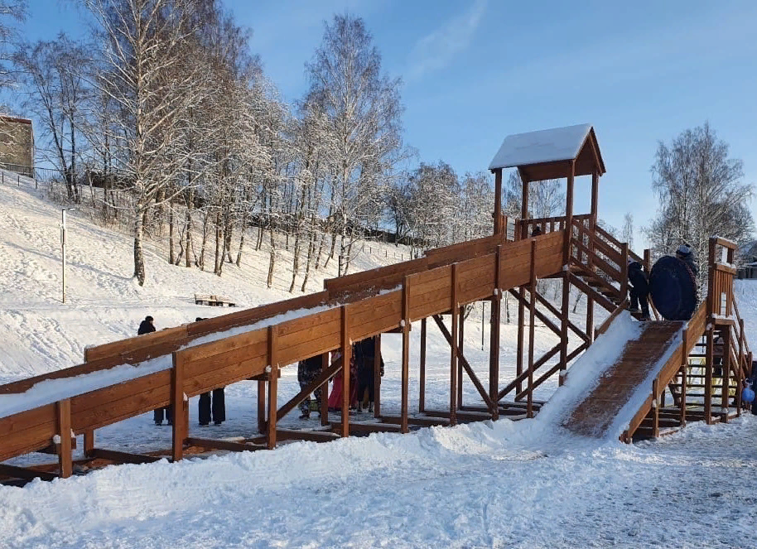

В Новосибирской области установилась приятная погода с лёгкими морозами. Наступает самое подходящее время для катания с горок. Не будем забывать, что в соответствии с Техническим регламентом Евразийского экономического союза «О безопасности аттракционов» (ТР ЕАЭС 038/2016) горки относятся к немеханизированным аттракционам, к которым в соответствии с ГОСТ Р 56987-2016 «Безопасность устройств для развлечений. Горки зимние. Требования безопасности при эксплуатации», «Правилами государственной регистрации аттракционов», утвержденными Постановлением Правительства Российской Федерации от 30.12.2019 № 1939, предъявляются требования в области технического состояния, эксплуатации и государственной регистрации аттракционов. Исключение составляют горки (спуски), проложенные в естественном ландшафте, горки, предназначенные для спортивных мероприятий, профессиональных трюков и шоу программ, горки, являющиеся оборудованием детских игровых площадок.
Инспекция Гостехнадзора Новосибирской области обращает внимание юридических лиц и индивидуальных предпринимателей, осуществляющих эксплуатацию зимних горок, что эксплуатант, обязан в установленном порядке зарегистрировать горку в инспекции Гостехнадзора, а также обеспечить соблюдение требований безопасности, предъявляемых к эксплуатации аттракционов.
На каждую зимнюю горку, высотой спуска более 40 сантиметров, необходима техническая и эксплуатационная документация, включающая в себя: паспорт аттракциона; декларацию соответствия; акт оценки технического состояния аттракциона (технического освидетельствования), выданный специализированной организацией; руководство по эксплуатации и техническому обслуживанию аттракциона; журналы учета эксплуатации и технического обслуживания аттракциона.
Для государственной регистрации зимней горки в инспекции гостехнадзора Новосибирской области необходим перечень документов, указанных в пункте 18 правил государственной регистрации аттракционов: заявление о регистрации аттракциона установленной формы; документы, удостоверяющие личность владельца аттракциона или его представителя, а также документ, подтверждающий полномочия представителя; документ, подтверждающий право собственности или иное законное основание владения и пользования аттракционом, а также указанная выше техническая и эксплуатационная документация.
Во избежание травматизма пассажирам аттракционов необходимо внимательно ознакомиться с установленными правилами пользования аттракционами, размещенными у входа и неукоснительно их соблюдать.
Самодельные зимние горки, установленные с нарушением требований безопасности и не зарегистрированные в установленном законом порядке, на основании решения суда или решения органа местного самоуправления по месту нахождения аттракциона, будут демонтированы за счет сил и средств владельца зимнего аттракциона (управляющих компаний, ТСЖ).
За нарушение правил государственной регистрации аттракционов и обязательных требований безопасности, установленных ТР ЕАЭС 038/2016 и ГОСТ Р 56987-2016 при эксплуатации зимних горок, предусмотрена административная ответственность.
Консультацию по вопросам государственной регистрации и эксплуатации аттракционов можно получить по телефону 8-383-68-97-971.
Главный государственный инспектор Сазонов С.А

